Федеральное государственное образовательное бюджетное учреждение высшего образования

«ФИНАНСОВЫЙ УНИВЕРСИТЕТ ПРИ ПРАВИТЕЛЬСТВЕ

РОССИЙСКОЙ ФЕДЕРАЦИИ»

**Колледж информатики и программирования**

**ОТЧЕТ**

**ПО УЧЕБНОЙ ПРАКТИКЕ**

Профессиональный модуль ПМ.02 Инфокоммуникационные системы и сети

Выполнила:

студентка группы 3ПКС-220

Пелипенко В.Б.

Проверил:

преподаватель Сибирев И.В.

Москва

2023

**Содержание**

**Практическая работа № 1** 3

**Практическая работа № 2** 17

**Практическая работа № 3** 20

**Практическая работа № 4** 26

## **Практическая работа № 1**

**Цель:** научится работать с командами ipconfig, ping, tracert, netstat, route, arp, hostname.

**Получение настроек логических сетевых адаптеров персонального компьютера**

При помощи команды ipconfig выясняем настройки нашего активного логического сетевого адаптера.

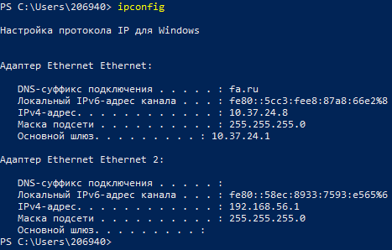

Рисунок 1. Активный логический сетевой адаптер.

Так как у Ethernet 2 нет основного шлюза и DNS суффикса подключения – можно предположить, что Ethernet 2 - не активен, Ethernet 1 – активен.

**Проверка доступа к сетевому шлюзу**

Попытаемся проверить с помощью основного шлюза командой, в моем случае, ping 10.37.22.1.

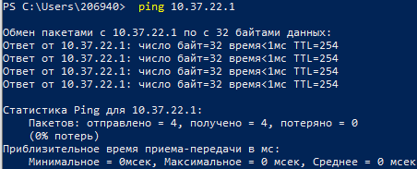

Рисунок 2. Проверка с помощью основного шлюза.

**Проверка доступа к интернету**

Доступ к интернету можно проверить командой, например, ping [www.dzen.ru](http://www.dzen.ru).

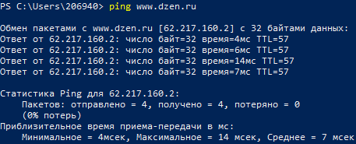

Рисунок 3. Проверка доступа к интернету.

Требуется поставить VPN.

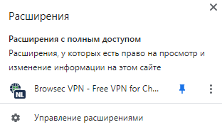

Рисунок 4. Расширение VPN.

Включая и отключая VPN можно проверить доступность сайта из разных регионов.

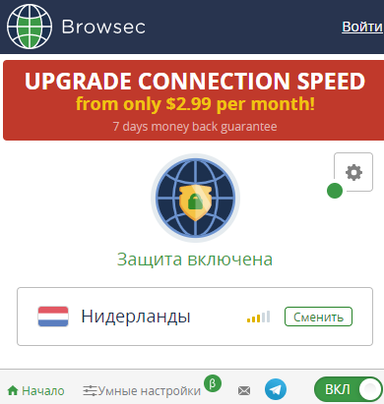

Рисунок 5. Включенный VPN.

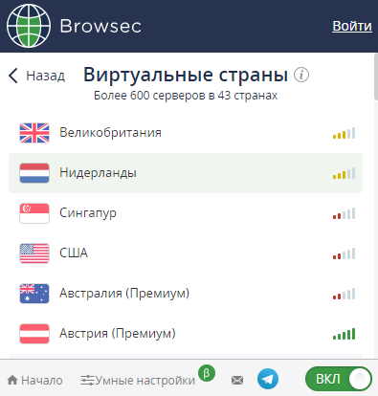

Рисунок 6. Возможность смены страны.

|  |  |  |  |  |  |
| --- | --- | --- | --- | --- | --- |
| Сайт | Приблизительное время приема-передачи в мс | Страна | | | |
|  |  | Нидерланды | Великобритания | Сингапур | США |
| Yahoo | Минимальное | 64 | 63 | 70 | 66 |
| Максимальное | 70 | 82 | 79 | 74 |
| Среднее | 66 | 69 | 73 | 70 |
| Rutube | Минимальное | 5 | 10 | 9 | 8 |
| Максимальное | 15 | 19 | 17 | 12 |
| Среднее | 11 | 13 | 13 | 10 |
| Twitch | Минимальное | 40 | 44 | 48 | 42 |
| Максимальное | 52 | 56 | 54 | 54 |
| Среднее | 45 | 48 | 50 | 47 |
| w4.cuevana3 | Минимальное | 38 | 41 | 39 | 39 |
| Максимальное | 47 | 49 | 55 | 48 |
| Среднее | 40 | 44 | 46 | 42 |

Таблица 1. Сравнение ping на сайтах в разных странах.

|  |  |  |  |
| --- | --- | --- | --- |
|  | РФ | Голландия | Великобритания |
| <https://www.youtube.com/> | + | + | + |
| <https://stackoverflow.com/questions/5898011/jquery-javascript-filtering-html-object-from-ajax-response> | + | + | + |
| <https://ru.pinterest.com/> | + | + | + |
| <https://www.twitch.tv/terablade> | + | + | + |
| <https://w4.cuevana3.ai/> | - | + | - |
| <https://kip.eljur.ru/journal-messages-action> | + | + | + |
| <http://translit-online.ru/> | + | + | + |
| <https://dev.1c-bitrix.ru/community/webdev/user/16002/blog/479/> | + | + | + |
| <https://www.youtube.com/watch?v=ZECkSAuy6sg&ab_channel=ТелеканалЮ> | + | - | - |
| <https://cloud.mail.ru/public/QaCU/7uQUyPrGD> | + | + | + |
| <https://ananasprint.ru/spm/#/> | + | + | + |
| <https://mail.rambler.ru/> | + | + | + |
| <https://www.mozilla.org/ru/firefox/> | + | + | + |
| <https://www.yahoo.com/> | + | + | + |
| <https://github.com/IvanSibirevV2/KipFin_Lab_2023_v0_Git0/blob/main/Уп_02_3ПКС_120_220/> | + | + | + |
| <https://rutube.ru/video/9eec837c57f774773da9afb1aad1cf93/> | + | + | + |

Таблица 2. Работа VPN.

**Определение пути IP-пакета**

Для определения пути пакета вводим команду tracert и название сайта, например, tracert yandex.ru.

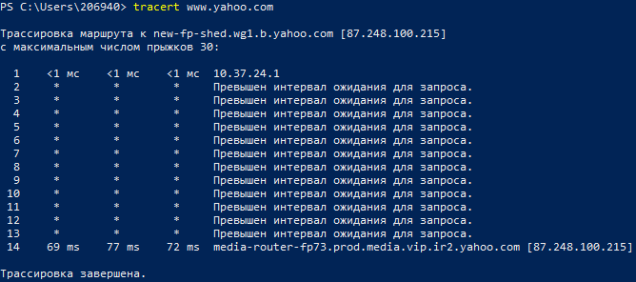

Рисунок 6. Определение пути для yahoo.

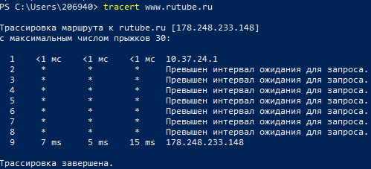

Рисунок 7. Определение пути для rutube.

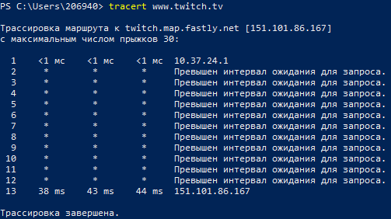

Рисунок 8. Определение пути для twitch.

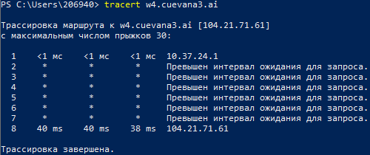

Рисунок 9. Определение пути для w4.cuevana3.ai.

Наименьшее время пинга для сайта rutube, а наибольшее количество узлов для сайта yahoo.

**Netstat**

Netstat - выводит перечень сетевых соединений и прослушиваемых портов локального узла.

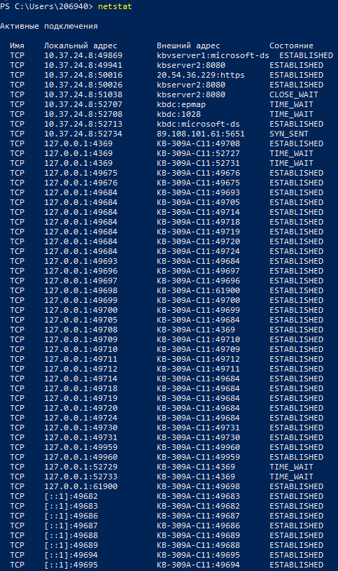

Рисунок 10. Команда netstat.

**Получить список маршрутов**

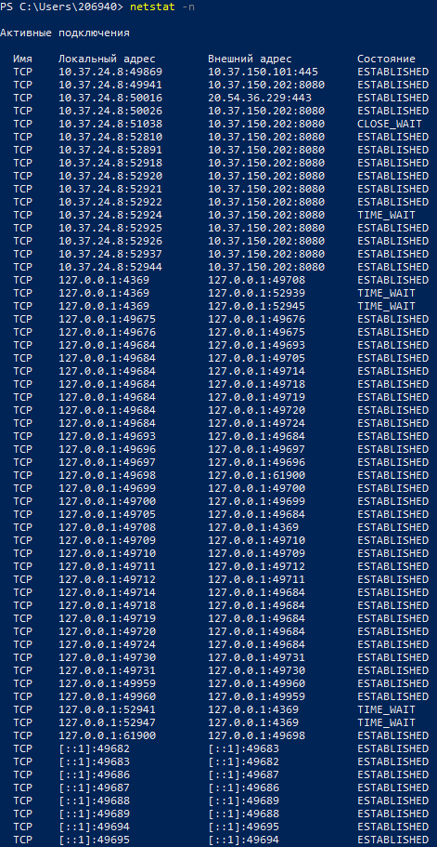

Рисунок 11. Список активных TCP-соединений локального компьютера.

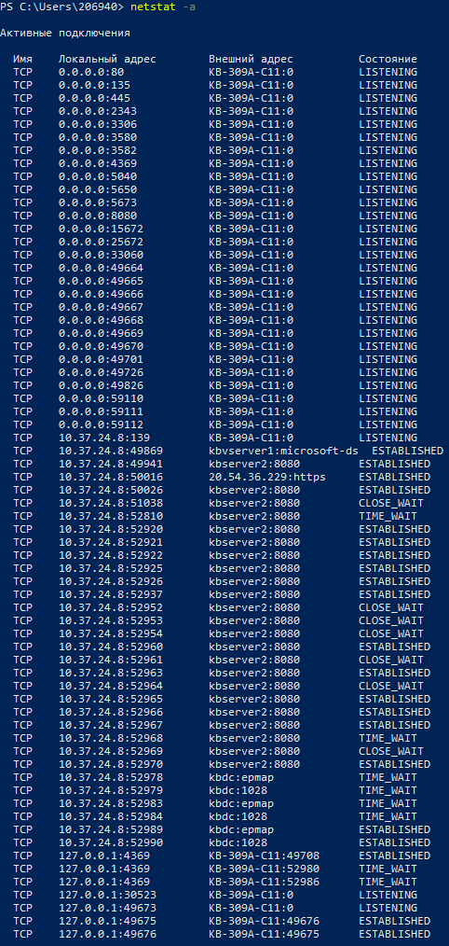

Рисунок 12. Список активных TCP-соединений локального компьютера без преобразования IP-адресов в символьные имена DNS (1).

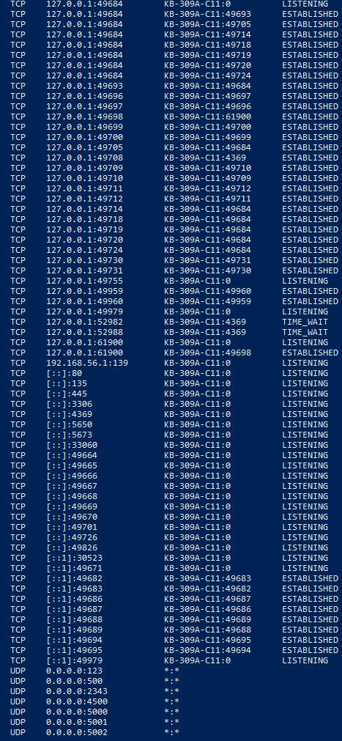

Рисунок 13. Список активных TCP-соединений локального компьютера без преобразования IP-адресов в символьные имена DNS (2).

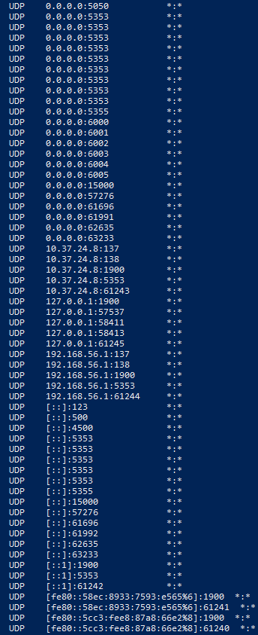

Рисунок 14. Список активных TCP-соединений локального компьютера без преобразования IP-адресов в символьные имена DNS (3).

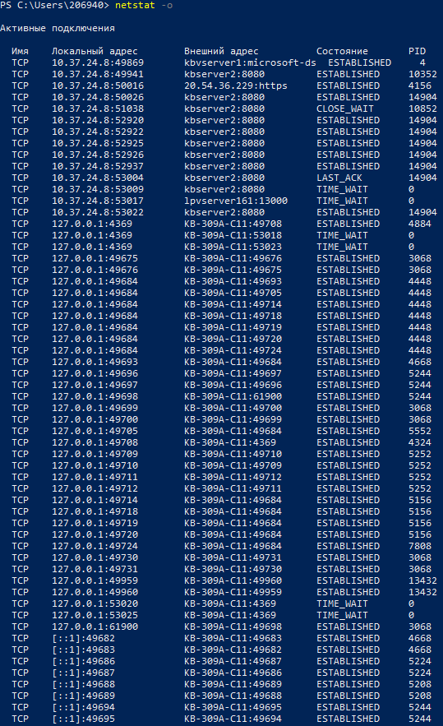

Рисунок 15. список прослушиваемых компьютером портов TCP и UDP с и без преобразования IP-адресов в символьные имена DNS.

**Route**

Команда route предназначена для просмотра и управления таблицей маршрутизации.

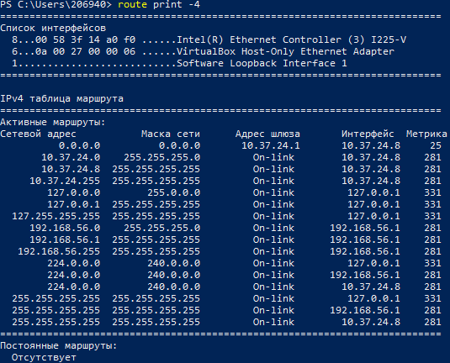

Рисунок 16. Команда route print -4.

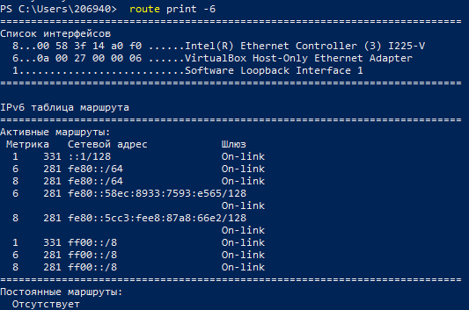

Рисунок 17. Команда route print -6.

**Таблица трансляций ip/mac адресов**

Команда **arp** служит для управления таблицами ARP. Протокол ARP служит для взаимного преобразования адресов сетевого и MAC уровней.

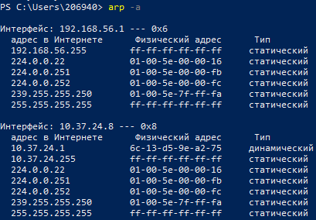

Рисунок 18. Команда arp –a.

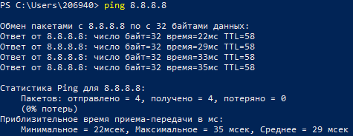

Рисунок 19. Ping для 8.8.8.8.

Команда **hostname** предназначена для вызова одноименной утилиты, осуществляющей вывод и изменение имени узла, ассоциированного с системой.



Рисунок 20. Команда hostname.

**Вывод:** я выполнила практическую работу и научилась работать с командами ipconfig, ping, tracert, netstat, route, arp, hostname.

## **Практическая работа № 2**

**Цель работы:** получение базовых навыков по работе с командным интерфейсом коммутаторов Cisco, настройка базовой конфигурации коммутатора.

**Ход работы:**

В Cisco существует несколько различных контекстов для взаимодействия со средой для администрирования коммутатора и контроля конфигурации устройства.

**Режимы:**

1. User: команда приглашения Switch>, предоставляет ограниченный набор команд. Доступ возможен при подключении к консольному или терминальному вводу.
2. Admin: команда приглашения Switch#, предоставляет доступ ко всем командам IOS. Доступ возможен из пользовательского режима через enable.
3. Configure: команда приглашения Switch(config)#, дает возможность настройки общих функций коммутатора. Доступ можно получить выполним configure terminal из режима администратора.
4. Config-Interface: команда приглашения Switch(config-if)#, дает возможность настроек интерфейса. Для доступа необходимо выполнить команду interface <i-face> из Configure-режима.
5. Config-Line: команда приглашения Switch(config-line)#, доступ к настройкам терминальной линии. Необходимо выполнить команду   
   line <line> из Configure-режима.
6. Config-VLAN: команда приглашения Switch(vlan)#, доступ к настройкам базы данных VLAN сетей. Попасть можно с помощью команды vlan database из Admin-режима.
7. Config-DHCP: команда приглашения Router(dhcp-config)#, предоставляет доступ к настройкам пула DHCP. Для попадания необходимо выполнить ip dhcp pool <NAME> из режима Configure.
8. Config-Route: команда приглашения Router(config-router)#, дает доступ к настройкам маршрутизации. Для попадания необходимо выполнить команду router <режим> из режима Configure.

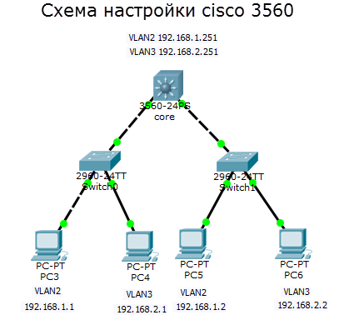

Рисунок 1. Схема подключения коммутаторов Cisco.

**Команды CLI:**

Чтобы получить доступ к полному набору команд, необходимо сначала активизировать привилегированный режим командой **enable.**   
Выход из привилегированного режима производится командой **disable.**

Активная конфигурация автоматически не сохраняется и будет потеряна в случае сбоя электропитания. Чтобы сохранить настройки роутера используйте команду **write memory**.

**Configure terminal** – вход в режим конфигурации коммутатора.

**Hostname –** команда для установки имени коммутатора.

**Enable secret** – команда для настройки шифрованного пароля.

**Enable password** – команда для настройки нешифрованного пароля.

**Interface** – команда для настройка интерфейса коммутатора.

**IP address** – команда для указания сетевого адреса устройства.

**No shutdown** – команда разблокировки сетевого интерфейса.

**Switchport mode access** – перевод порта в режим доступа.

**Copy running-config startup-config** – сохранение используемой конфигурации.

**Контрольные вопросы**

1. Нужна ли настройка ip-адреса VLAN1 для отправки эхо-запроса с PC0 на PC1?   
   Ответ: маршрутизация происходит на роутерах, так что нет
2. Что произойдет, если 5 человек попытаются создать сеанс Telnet с любым из двух коммутаторов?   
   Ответ: сеанс возможно будет создать для всех пользователей, если будет выделено достаточно линий telnet
3. Команда "enable password" создает незашифрованный пароль. Какая команда позволяет создать зашифрованный пароль для доступа в привилегированный режим?   
   Ответ: для этого используется команда «enable secret»
4. Какова роль протокола ARP в процессе обмена данными по протоколу ICMP между устройствами?  
   Ответ: для определения физического адреса по IP-адресу используется протокол разрешения адреса Address Resolution Protocol (ARP), протокол ICMP — это протокол уровня интернета, используемый сетевыми устройствами (в основном для маршрутизаторов) для диагностики проблем сетевого взаимодействия. ICMP используется главным образом для определения того, своевременно ли данные достигают места назначения.

**Вывод:** я выполнила практическую работу и получила базовые навыки по работе с командным интерфейсом коммутаторов Cisco, настройкой базовой конфигурации коммутатора.

## **Практическая работа № 3**

**Цель работы:** получить практические навыки работы с win 7 flibuster.

**Ход работы:**

**Часть 1.**

Шаг 1. Узнаем все необходимые данные.

Рисунок 1. Нужные данные.

Шаг 2. Строки данных из захваченного пакета.

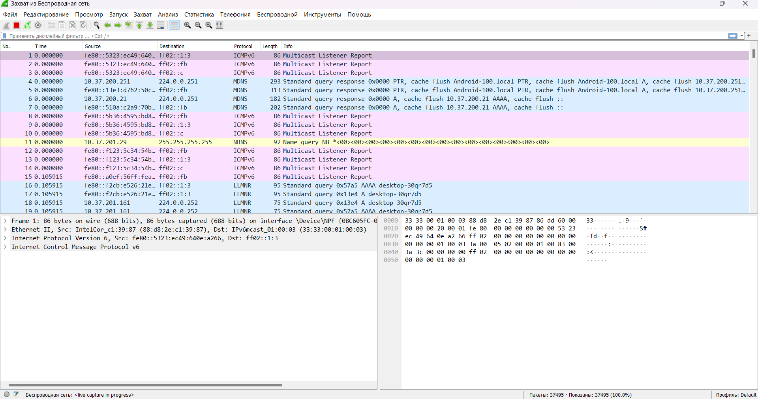

Рисунок 2. Строки данных из захваченного пакета.

Отфильтровали под единицы данных icmp:

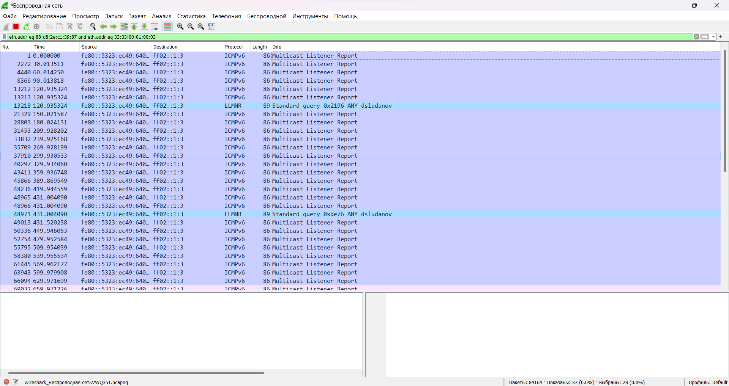

Рисунок 3. Отфильтрованные под единицы данных icmp.

Шаг 3.

Рисунок 4.

**Ответы на вопросы**

***Совпадает ли MAC-адрес источника с интерфейсом компьютера?***

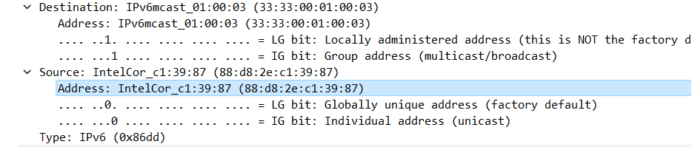

Рисунок 5.

Ответ: нет

***Совпадает ли MAC-адрес назначения в программе Wireshark с MAC-адресом другого участника рабочей группы?***

Ответ: да

***Как ваш ПК определил MAC-адрес другого ПК, на который был отправлен эхо-запрос с помощью команды ping?***

Ответ: когда вы отправляете эхо-запрос с помощью команды ping, ваш компьютер отправляет пакет данных на указанный IP-адрес. В этом пакете данных содержится MAC-адрес вашего компьютера и IP-адрес компьютера, на который отправляется запрос. Когда пакет данных достигает целевого компьютера, он отвечает на запрос и отправляет ответный пакет данных обратно на ваш компьютер. В этом ответном пакете данных также содержится MAC-адрес целевого компьютера и IP-адрес вашего компьютера. Ваш компьютер использует эту информацию, чтобы определить MAC-адрес целевого компьютера.

**Часть 2.**

Шаг 1.

Рисунок 6. Ping для yahoo.com

Рисунок 7. Ping для akamaiedge.net.

Рисунок 8. Ping для google.com.

Рисунок 9.

Шаг 2.

Рисунок 10.

**Ответы на вопросы**

***Какова существенная особенность этих данных?***

Ответ: Все адреса имеют одинаковый MAC-адрес.

***Как эта информация отличается от данных, полученных в результате эхо-запросов локальных узлов в части 1?***

Ответ: В первой части показывается МАС-адрес компьютера  
находящегося в локальной сети, во второй части отображается МАС-  
адрес сетевого шлюза.

***Почему программа Wireshark показывает фактические MAC-адреса локальных узлов, но не показывает фактические MAC-адреса удаленных узлов?***

Ответ: Потому что IP-адрес на который отправляется ping находится в  
другой сети доступ к которой осуществляется через локальный узел.

**Часть 3.**

Рисунок 11. Создание правила.

Рисунок 12. Создание правила.

Рисунок 13. Удаление правила.

Рисунок 14. Предупреждение.

**Вывод:** я выполнила практическую работу и получила практические навыки работы с win 7 flibuster.

## **Практическая работа № 4**

**Цель работы:** исследовать принцип работы протокола STP; сравнить процесс конвергенции протоколов STP и RSTP.

**Теоретическая часть**

Для повышения надежности сети часто используют избыточные соединения между коммутаторами. Но эта избыточность может стать причиной следующих проблем:

* петли 2-го уровня;
* широковещательный шторм;
* дублирование одноадресных фреймов.

**STP (Spanning Tree Protocol – протокол покрывающего дерева)** - протокол второго уровня, позволяющий в сети с избыточными соединениями использовать только один логический путь, блокируя избыточные пути, которые могут привести к образованию петель.

В случае если один из участков пути будет недоступен, протокол STP вычислит новый путь и разблокирует один из заблокированных участков.

STP использует алгоритм покрывающего дерева Spanning Tree Algorithm (STA), чтобы определить, какой из портов коммутатора перевести в заблокированное состояние. Для этого STA определяет один из коммутаторов, как root bridge (корневой узел) и использует его как точку отсчета для расчета всех путей. После того, как root bridge выбран, STA рассчитывает кратчайший путь к root bridge. Каждый коммутатор использует STA, чтобы определить, какой порт блокировать. Пока STA выбирает кратчайшие пути, коммутатор не имеет возможности передавать данные по сети. Для определения кратчайшего пути STA использует стоимость пути. Стоимость пути рассчитывается исходя из скоростей всех портов на протяжении пути. Сумма стоимостей участков в пути составляет стоимость пути. Если есть больше, чем один путь, STA выбирает путь с меньшей стоимостью. Когда STA определил, какие пути оставить доступными, он назначает роли портам коммутаторов.

**Роли портов**

*Root (корневые) порты* – порты некорневых коммутаторов, через которые проходит трафик в сторону корневого коммутатора. Может быть только один корневой порт у коммутатора. MAC адреса источника фреймов, полученные на этот порт, заносятся в таблицу MAC адресов коммутатора.

*Designated (назначенные) порты* – могут быть и у корневых, и у некорневых коммутаторов. У корневых – это все порты. У некорневых – все некорневые порты, через которые разрешена передача трафика. В одном сегменте сети может быть только один назначенный порт. MAC адреса источника фреймов, полученные на эти порты, заносятся в таблицу MAC адресов коммутатора.

*Non-designated (неназначенные) порты* – порты, которые находятся в состоянии блокировки. Трафик через них запрещен.

*Disabled (отключенные) порты* – порты, которые выключены администратором командой shutdown.

**Процесс выбора root bridge**

Все коммутаторы в сети принимают участие в выборах. Для этого они обмениваются сообщениями BPDU (Bridge Protocol Data Unit). Эти сообщения содержат bridge ID и root ID. Bridge ID - идентификатор текущего коммутатора. Root ID - идентификатор корневого коммутатора. После загрузки коммутатор каждые 2 секунды начинает отправлять BPDU-сообщение. Изначально root ID в сообщении равен локальному bridge ID. После того, как коммутатор принимает BPDU сообщение, он сравнивает root ID из сообщения со своим root ID. Если root ID из сообщения будет меньше, он заменяет свой root ID. Затем коммутатор начинает передавать BPDU сообщения с новым root ID. В конце концов, все BPDU сообщения, передаваемые коммутаторами, будут содержать наименьший root ID. Коммутатор с этим bridge ID и будет root bridge. Изначально, после загрузки все порты коммутатора находятся в блокированном состоянии. По умолчанию - в течение 20 секунд (для диаметра сети 7). Они только передают и принимают BPDU.

**Определение лучшего пути к root bridge**

В BPDU сообщениях кроме bridge ID и root ID передается также стоимость пути к root ID. После того, как root bridge был выбран, STA начинает процесс определения наилучшего пути к корневому мосту со всех направлений в широковещательном домене. Информация о путях определяется путем суммирования индивидуальных стоимостей портов на пути от коммутатора назначения до root bridge.

По умолчанию, стоимость портов коммутаторов следующая:   
10 Гб/с - 2   
1 Гб/с - 4   
100 Мб/с - 19   
10 Мб/с - 100

Для каждого порта можно задать стоимость вручную командой: S1(config-if)#spanning-tree cost cost

Для отмены ручной настройки стоимости порта используется команда: S1(config-if)#no spanning-tree cost

После подсчета стоимостей всех путей, выбирается путь с наименьшей стоимостью, а все резервные пути блокируются. Для проверки стоимостей портов, а также стоимости пути к root bridge используется команда: S1#show spanning-tree

Для вывода более детальной информации используется команда: S1#show spanning-tree detail

**Bridge ID**

Поле bridge ID в BPDU состоит из трех частей.

*Bridge Priority - приоритет коммутатора* при выборе root bridge. Может изменяться от 1 до 65536. По умолчанию равен 32768. Чем меньше значение, тем больше приоритет.

*Extended System ID - номер VLAN’а.* Используется в PVST. Добавляется к Bridge Priority для вычисления приоритета.

*MAC Address.* Когда все коммутаторы в сети сконфигурированы с одинаковыми приоритетом (Bridge Priority) и номером Extended System ID, решающим фактором при выборе root bridge будет MAC адрес. Коммутатор с наименьшим MAC адресом будет выбран как root bridge. Бывают случаи, когда необходимо, чтобы конкретный коммутатор был корневым. Для этого меняется приоритет коммутатора. Сделать это можно двумя способами. 1. Командой S1(config)#spanning-tree vlan vlan-id root primary коммутатору будет присвоен приоритет 24576 или на 4096 меньший, чем самый меньший обнаруженный приоритет в сети. Это будет основной корневой коммутатор. Командой S1(config)#spanning-tree vlan vlan-id root secondary коммутатору будет присвоен приоритет 28672. Это будет запасной корневой коммутатор. Он станет корневым, если основной корневой станет недоступен и начнутся новые выборы, при условии, что у остальных коммутаторов приоритет установлен по умолчанию. 2. Командой S1(config)#spanning-tree vlan vlan-id priority value Этим способом можно назначать конкретные значения приоритетов. Определение роли порта Выбор корневого порта. Коммутатор сравнивает стоимости всех возможных путей к корневому коммутатору. Порт коммутатора, у которого самая низкая стоимость пути, автоматически становится корневым. Если два и более портов имеют одинаковую стоимость пути, выбирается порт, имеющий больший приоритет. Если приоритеты тоже одинаковые, выбирается порт, имеющий наименьший номер (port ID). Приоритет порта настраивается командой S1(config-if)#spanning-tree port-priority value. Диапазон от 0 до 240 с шагом 16. По умолчанию равен 128. Выбор назначенных и неназначенных портов. Корневой коммутатор автоматически определяет все свои порты как назначенные. На некорневых коммутаторах этот выбор происходит после выбора корневого порта. Выбор происходит на каждом сегменте. Коммутатор смотрит сообщение BPDU, приходящее на порт и решает: если bridge ID у него меньше, чем у соседа, порт становится назначенным, а если больше - неназначенным. Проверить роли портов и их приоритеты можно командой S1#show spanning-tree Состояния порта Порты коммутатора при работе протокола STP могут находиться в пяти состояниях: Blocking (заблокированный) - неназначенный порт не участвует в процессе пересылки фреймов. Но передает и принимает BPDU. Listening (прослушивание) - порт принимает и передает только BPDU. Learning (изучение) - порт готовится к началу пересылки фреймов. Порт принимает и передает BPDU, а также изучает MAC адреса из фреймов, приходящих на него. Forwarding (пересылка) - порт принимает, передает и изучает MAC адреса из фреймов, приходящих на него. Disabled - порт отключен администратором командой shutdown. Таймеры BPDU Время, в течение которого порт находится в различных состояниях, зависит от таймеров BPDU. Только корневой коммутатор может рассылать сообщения по сети, которые настраивают таймеры. Существуют следующие таймеры изменения состояний: Hello time - время между посылками сообщений BPDU на порт. По умолчанию равно 2 секунды. Можно изменять от 1 до 10 секунд. Forward delay (задержка перед передачей) - время, в течение которого порт находится в каждом из состояний listening и learning. По умолчанию - 15 секунд. Можно изменить от 4 до 30 секунд. Maximum age - время, в течение которого порт хранит информацию, полученную вместе с последним BPDU. По умолчанию - 20 секунд. Может изменяться от 6 до 40 секунд. Изменять таймеры напрямую не рекомендуется. Таймеры по умолчанию установлены для сети с диаметром, равным 7. Поэтому, если администратор решит изменить время сходимости сети, лучше использовать команду задания диаметра сети. Коммутатор сам подстроит все таймеры. S1(config)#spanning-tree vlan vlan id root primary diameter value Технология Cisco PortFast Для портов, к которым подключены не коммутаторы, конечные устройства (компьютеры, телефоны и др.), для быстрого перехода в состояние передачи (без прохода через состояния listening и learning), Cisco разработала технологию PortFast. Устройство, подключенное к порту с включенным PortFast, сразу может передавать данные. Для включения используется команда: S1(config-if)#spanning-tree portfast. Для выключения - S1(config-if)#no spanning-tree portfast. Проверка включения режима PortFast на интерфейсе: S1#show running-config. Изменение топологии STP После того, как выборы корневого коммутатора завершились, и произошло назначение ролей портам коммутатора, все коммутаторы, за исключением корневого, прекращают генерацию своих BPDU. Только корневой коммутатор генерирует BPDU и рассылает их на широковещательный адрес. Все остальные - только ретранслируют его. При изменении топологии коммутатор, который это обнаружил, отправляет специальное сообщение BPDU, которое называется TCN (topology change notification), через корневой порт в направлении корневого коммутатора. Некорневые коммутаторы, которые принимают это сообщение, ретранслируют его через свой корневой порт, а также отправляют назад подтверждение о получении - TCA (topology change acknowledgement). После того, как корневой коммутатор получил TCN, он сначала отправляет назад TCA. А затем широковещательно отправляет BPDU с установленным флагом TC (topology change). Таким образом, все коммутаторы сети узнают об изменении топологии сети и увеличивают время Maximum age до 35 секунд по умолчанию. Варианты и модификации STP Per-VLAN spanning tree protocol (PVST) – проприетарный (частный, собственный) протокол Cisco. Использует для организации транков свой протокол ISL. Связующее дерево строится отдельно для каждой VLAN. Это дает возможность балансировать трафик на 2-м уровне. Для PVST разработаны расширения настройки портов BackboneFast, UplinkFast и PortFast. Per-VLAN spanning tree protocol plus (PVST+) – проприетарный протокол Cisco. Разработан для поддержки транкового протокола IEEE 802.1Q. Поддерживает все расширения PVST, а также введены дополнения BPDU guard и Root guard. Rapid per-VLAN spanning tree protocol (rapid PVST+) – проприетарный протокол Cisco. основан на стандарте IEEE802.1w и имеет меньшее время сходимости по сравнению с STP. Поддерживает все расширения PVST и PVST+. Rapid spanning tree protocol (RSTP) – общедоступный протокол. Включает расширения Cisco BackboneFast, UplinkFast и PortFast. Имеет меньшее время сходимости по сравнению с STP. Именно он сейчас и применяется. Т.е. STP = RSTP. Multiple STP (MSTP) - общедоступный протокол. Позволяет строить связующие деревья для нескольких VLAN. Т.е. позволяет уменьшать количество деревьев на коммутаторе. Предусматривает несколько путей для переадресации трафика и позволяет балансировать нагрузку. PVST+ Это проприетарный протокол Cisco. Он строит связующие деревья для каждой VLAN и позволяет блокировать порты для каждой VLAN в отдельности. Поэтому более экономично используется полоса пропускания каждого порта (не простаивает). Соответственно и настраивать приоритеты для коммутаторов и портов можно для каждой VLAN. Например, для половины VLAN корневым коммутатором настраивается один коммутатор, а для второй половины - другой. Но надо помнить, что если не настраивать приоритеты, все коммутаторы сети для всех VLAN будут принимать решения о корневом коммутаторе, основываясь на MAC-адресах коммутаторов. И никакой балансировки нагрузки не будет. Настройки по умолчанию на коммутаторах Cisco: Состояние - включено для VLAN1 Вариант протокола - PVST+ (Rapid PVST+ и MSTP отключены) Приоритет коммутатора - 32768 Приоритет порта (при STP на основе портов) - 128 Стоимость портов - 10 Гб/с - 2, 1 Гб/с - 4, 100 Мб/с - 19, 10 Мб/с - 100 Приоритет порта (при STP на основе VLAN) - 128 Таймеры - Hello time: 2 с, Forward-delay time: 15 с, Maximum-aging time: 20 с, Transmit hold count: - 6 BPDU Порядок настройки: 1. Выбираем коммутаторы, которые будут основными и резервными корневыми коммутаторами для каждой VLAN. 2. Конфигурируем эти коммутаторы: S1(config)#spanning-tree vlan vlan-ID root primary S2(config)#spanning-tree vlan vlan-ID root secondary Также можно настроить приоритеты коммутаторов командой S1(config)#spanning-tree vlan vlan-ID priority priority - где приоритет можно назначать в диапазоне от 0 до 61440 с шагом 4096. Коммутатор с более низким приоритетом и будет корневым. Проверка настроенного протокола для активных интерфейсов осуществляется командой: S2#show spanning tree active RSTP Это развитие протокола STP. Большинство параметров не изменилось. Изменились лишь роли портов и их состояния. Из-за этого значительно уменьшилось время сходимости сети. В RSTP, если коммутатор не принял три подряд BPDU (по умолчанию 6 секунд), считается, что связь потеряна. Edge Port - граничный порт относительно STP дерева. Это порт, к которому никогда не был подключен другой коммутатор, а подключены конечные устройства. То есть порт сразу же переходит в режим пересылки. Режим работы порта в этой роли похож на режим PortFast, но отличается тем, что порт при получении первого же BPDU становится STP портом. Состояния портов: В отличие от STP, RSTP определяет всего три состояния портов коммутаторов: Discarding (отброс фреймов) - состояние, в котором порт не передает данные. По аналогии с STP, это Blocking, Listening и Disabled состояния. Learning (изучение) - так же, как и в STP. Forwarding - так же, как и в STP. Роли портов: Корневой порт - порт некорневого коммутатора, имеющий лучшую стоимость для достижения корневого коммутатора. Для каждого некорневого коммутатора может быть только один. В стабильной сетевой топологии находится в состоянии Forwarding. Назначенный порт - все порты корневого коммутатора. А также только по одному порту на сегмент, связывающий некорневые коммутаторы. В стабильной сетевой топологии находится в состоянии Forwarding. Альтернативный порт - порт, предлагающий альтернативный путь к корневому коммутатору. Находится в состоянии Discarding.

**Ход работы:**

Рисунок 1. Топология сети для задания.

**Настройка базовой конфигурации оборудования:**

Switch>**enable**

Switch#**configure terminal**

Enter configuration commands, one per line. End with CNTL/Z.

Switch(config)#**hostname S1**

S1(config)#**enable secret class**

S1(config)#**no ip domain-lookup**

S1(config)#**line console 0**

S1(config-line)#**password cisco**

S1(config-line)#**login**

S1(config-line)#**line vty 0 5**

S1(config-line)#**password cisco**

S1(config-line)#**login**

S1(config-line)#**end**

%SYS-5-CONFIG_I: Configured from console by console

S1#**copy running-config startup-config**

Далее мы настраиваем сетевые интерфейсы для ПК в нашей сети, а также проверяем наличие связи между ними с помощью команды ping, настройка интерфейсов проводится по предоставленной таблице:

Рисунок 2. План адресации.

Рисунок 3. Настройка IP и маски подсети на примере PC7.

С помощью команды ping проверили доступ ко всем устройствам к сети – все устройства откликаются и успешно функционируют.

Рисунок 4. Пример проверки соединения с PC7 выполненной с PC1.

Далее следует изучить конфигурацию Spanning Tree – для этого выполняем соответствующий запрос для каждого коммутатора, а именно:

S1#**show spanning-tree**

S2#**show spanning-tree**

S3#**show spanning-tree**При помощи полученной информации о конфигурации STP можно утверждать, что корневым коммутатором является Switch1.

Далее мы наблюдаем за процессом конвергенции STP, в частности, за индикацией портов чтобы определить какие из них являются рабочими, а какие – заблокированными.

Рисунок 5. Сеть с индикацией портов.

Далее необходимо отключить корневой порт на коммутаторе Switch1 и засечь время перестройки сети, для этого используем следующие команды:

S1(config)#**interface fa0/1**

S1(config-if)#**shutdown**

Рисунок 6. Отключенный корневой порт.

Через какое-то время сеть восстанавливается, схема восстановленной сети представлена на рисунке ниже.

Рисунок 7. Отключенный корневой порт.

Засекаем время перестройки сети и приступаем к настройке RSTP на коммутаторах.

S1(config)#**spanning-tree mode rapid-pvst**

S2(config)#**spanning-tree mode rapid-pvst**

S3(config)#**spanning-tree mode rapid-pvst**

S1(config)#**interface range fa0/5-24**

S1(config-if-range)#**spanning-tree portfast**

S2(config)#**interface range fa0/5-24**

S2(config-if-range)#**spanning-tree portfast**

S3(config)#**interface range fa0/5-24**

S3(config-if-range)#**spanning-tree portfas**

После чего повторяем предыдущие пункты – отключаем корневой порт и проверяем время перестройки сети. В результате мы замечаем, что перестройка сети с использованием протокола **RSTP** происходит быстрее чем с использованием стандартного **STP.**

**Контрольные вопросы**

1. Для чего используется технология PortFast?  
   Ответ: PortFast является функцией протокола spanning-tree, которая переводит порт в состояние пересылки сразу после его включения. Эту функцию рекомендуется использовать при подключении узлов, чтобы они могли начать обмен данными по сети VLAN немедленно, не дожидаясь протокола spanning-tree.
2. Дать определение протоколу RSTP.  
   Ответ: RSTP (Rapid Spanning Tree Protocol) – это протокол резервирования связи, который используется для обеспечения надежности и доступности сети в случае отказа канала.
3. Какие бывают виды и модификации протокола STP?  
   Ответ:

1) Rapid Spanning Tree Protocol (RSTP)

2) Per-VLAN Spanning Tree Protocol (PVSTP)

3) Multiple Spanning Tree Protocol (MSTP)

4) Shortest Path Bridging (SPB)

1. От чего защищает протокол STP в сетях Ethernet при наличии кольцевых топологий?  
   Ответ: основной задачей STP является устранение петель в топологии произвольной сети Ethernet, в которой есть один или более сетевых мостов, связанных избыточными соединениями. STP решает эту задачу, автоматически блокируя соединения, которые в данный момент для полной связности коммутаторов являются избыточными.

**Вывод:** я выполнила практическую работу и исследовала принцип работы протокола STP; сравнила процесс конвергенции протоколов STP и RSTP.